Bava Kamma – 2a
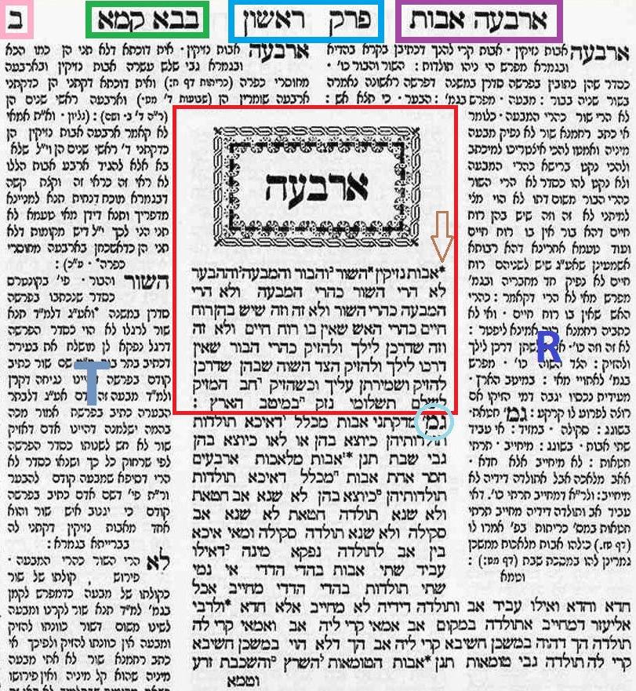

Bava Kamma – Mishnah 1:1
ארבעה אבות נזיקין: השור, והבור, והמבעה, וההבער.
There are four primary causes of injury: the ox and the pit and the maveh and the fire.
לא הרי השור כהרי המבעה ולא הרי המבעה כהרי השור ולא זה וזה שיש בהן רוח חיים כהרי האש שאין בו רוח חיים
The ox is not like the crop-destroying beast, and the crop-destroying beast is not like the ox; nor is either of these, which are alive, like fire, which is not alive
ולא זה וזה שדרכן לילך ולהזיק כהרי הבור שאין דרכו לילך ולהזיק
nor is any of these, whose way it is to go forth and do injury, like the pit, whose way it is not to go forth and do injury.
הצד השוה שבהן שדרכן להזיק ושמירתן עליך וכשהזיק חב המזיק לשלם תשלומי נזק במיטב הארץ
What they have in common is that it is their way to do injury and that you are responsible for watching over them; and if one of them did injury whoever [is responsible] for the injury must make restitution with the best of his land.

Exodus 21:35-36 – Ox
וְכִי־יִגֹּף שׁוֹר־אִישׁ אֶת־שׁוֹר רֵעֵהוּ וָמֵת וּמָכְרוּ אֶת־הַשּׁוֹר הַחַי וְחָצוּ אֶת־כַּסְפּוֹ וְגַם אֶת־הַמֵּת יֶחֱצוּן׃
אוֹ נוֹדַע כִּי שׁוֹר נַגָּח הוּא מִתְּמוֹל שִׁלְשֹׁם וְלֹא יִשְׁמְרֶנּוּ בְּעָלָיו שַׁלֵּם יְשַׁלֵּם שׁוֹר תַּחַת הַשּׁוֹר וְהַמֵּת יִהְיֶה־לּוֹ
And if one man's ox hurt another's, so that it dies; then they shall sell the live ox, and divide the price of it; and the dead also they shall divide.
Or if it be known that the ox was wont to gore in time past, and its owner has not kept it in; he shall surely pay ox for ox, and the dead beast shall be his own.

Exodus 21:33-34 – Pit
וְכִי־יִפְתַּח אִישׁ בּוֹר אוֹ כִּי־יִכְרֶה אִישׁ בֹּר וְלֹא יְכַסֶּנּוּ וְנָפַל־שָׁמָּה שּׁוֹר אוֹ חֲמוֹר׃
בַּעַל הַבּוֹר יְשַׁלֵּם כֶּסֶף יָשִׁיב לִבְעָלָיו וְהַמֵּת יִהְיֶה־לּוֹ
And if a man shall open a pit or if a man shall dig a pit and not cover it, and an ox or an ass fall therein,
the owner of the pit shall make it good; he shall give money to the owner of them, and the dead beast shall be his.

Exodus 22:4 – Crop Destroying Beast
כִּי יַבְעֶר־אִישׁ שָׂדֶה אוֹ־כֶרֶם וְשִׁלַּח אֶת־בעירה [בְּעִירוֹ] וּבִעֵר בִּשְׂדֵה אַחֵר מֵיטַב שָׂדֵהוּ וּמֵיטַב כַּרְמוֹ יְשַׁלֵּם
If a man cause a field or vineyard to be eaten, and shall let his beast loose, and it feed in another man's field; of the best of his own field, and of the best of his own vineyard, shall he make restitution.

Exodus 22:5 – Fire
כִּי־תֵצֵא אֵשׁ וּמָצְאָה קֹצִים וְנֶאֱכַל גָּדִישׁ אוֹ הַקָּמָה אוֹ הַשָּׂדֶה שַׁלֵּם יְשַׁלֵּם הַמַּבְעִר אֶת־הַבְּעֵרָה
If fire breaks out, and catch in thorns, so that the shocks of corn, or the standing corn, or the field are consumed; he that kindled the fire shall surely make restitution.

